AKO ŠETRIŤ
TOALETNÝM PAPIEROM
- Vezmi si len toľko, koľko naozaj potrebuješ
- WC papier nenechávaj len tak pohodený
- Využívaj WC papier len na určenú potrebu a nie na vedľajšie účely
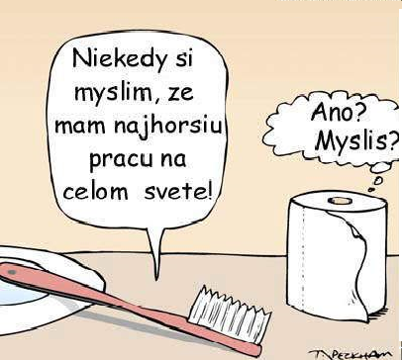
- Mysli ekologicky

